**Nama : Madhuri Nara Sarira Nababan**

**NIM : 662022016**

**Tugas 4 Praktikum – PLOT Grafik 2D-3D**

**Username : https://github.com/madhunara1308**

**Link Repository :https://github.com/madhunara1308/Komputasi_Matematika.git**



1. **KUPU-KUPU**

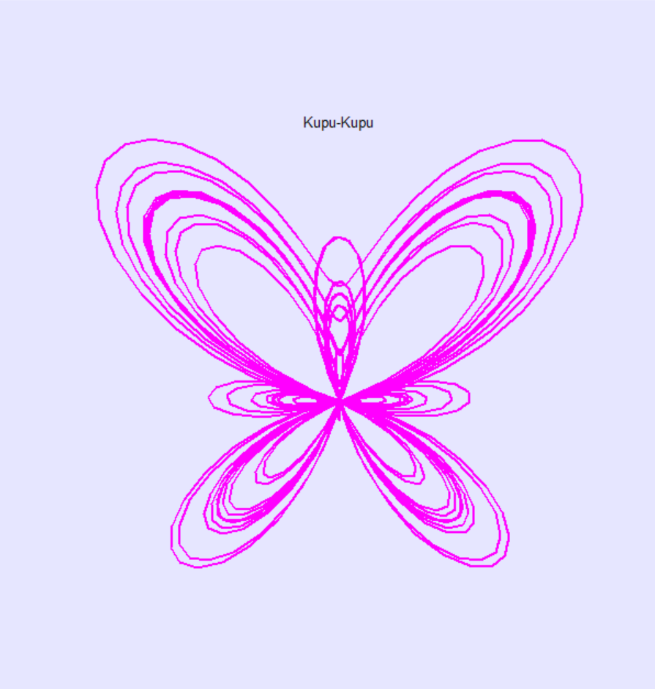

1. **GUNUNG MELETUS DENGAN LAVA**

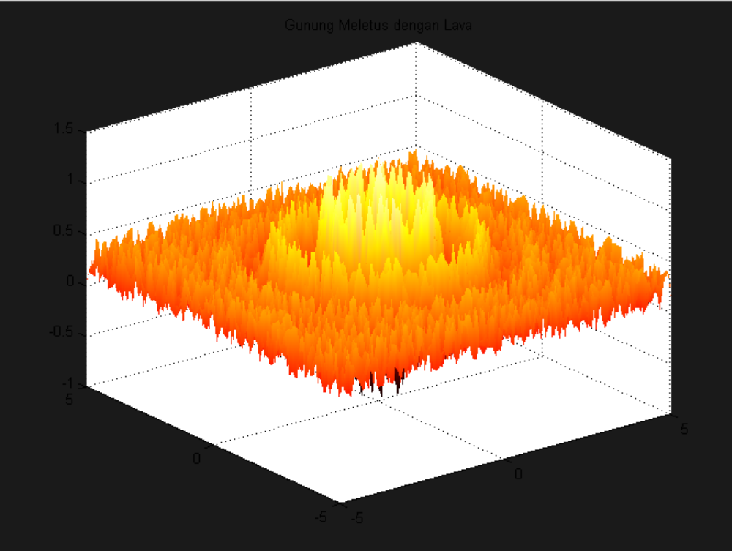

1. **SILUET KOTA**

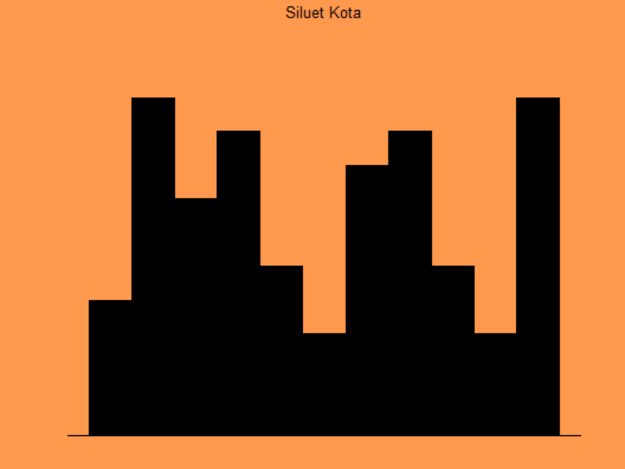

1. **SPIRAL GALAXY**

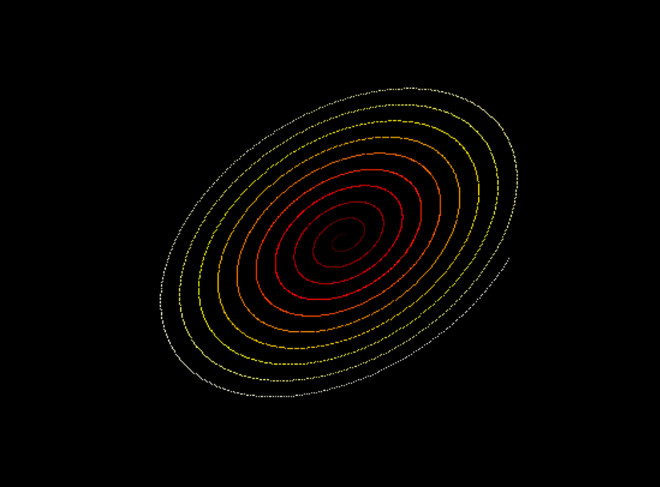

1. **GELOMBANG 3D’**

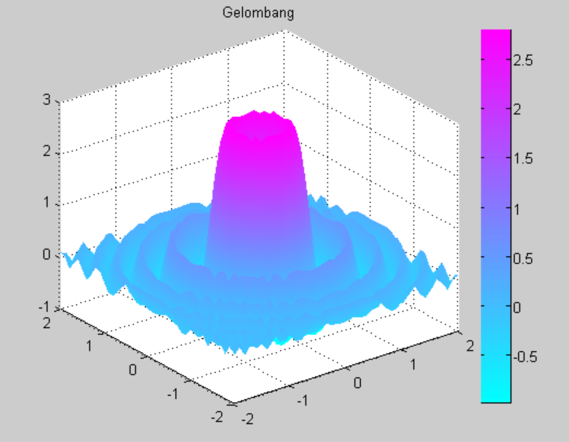

1. **VEKTOR MEDAN MAGNET**

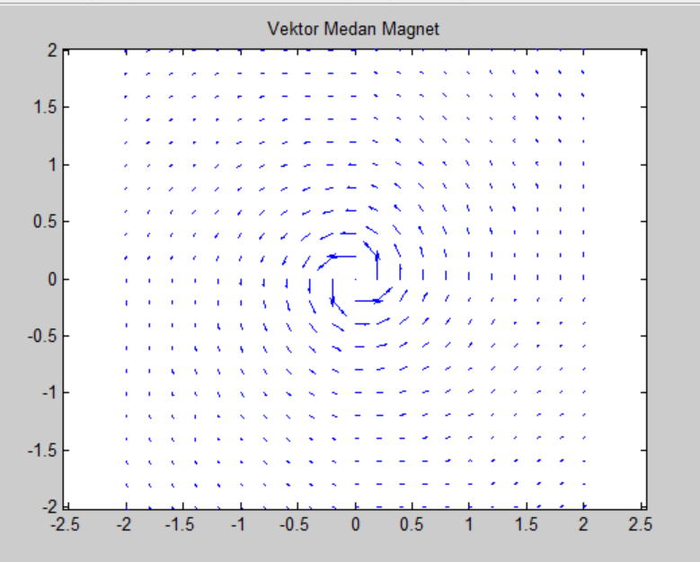

1. **FRAKTAL SPIRAL KONTUR**

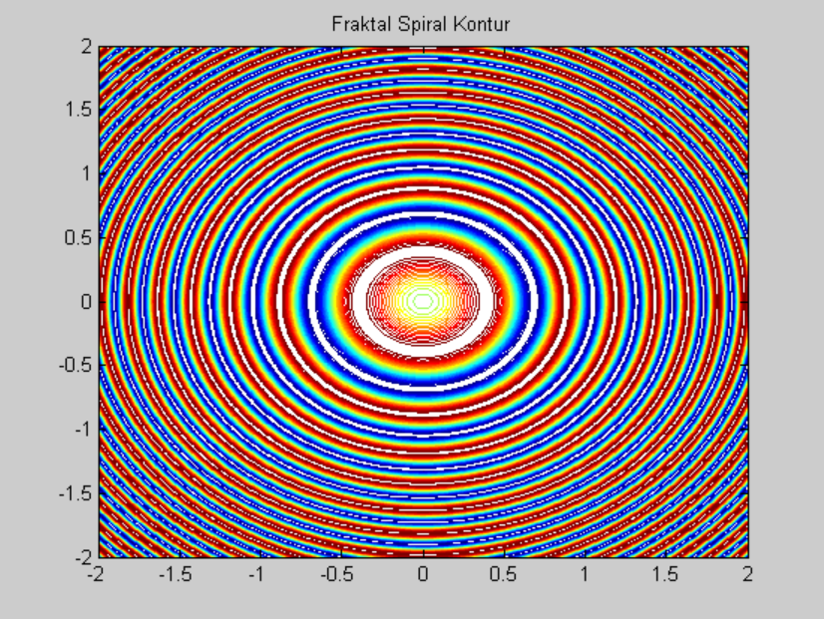

1. **GUNUNG VULKANIK 3D**

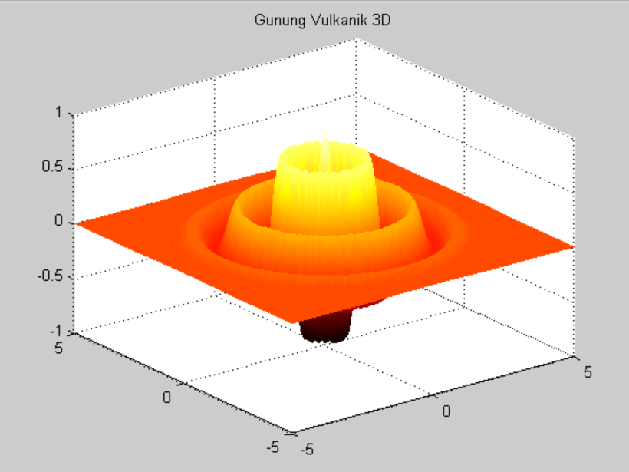

1. **CANTIK**

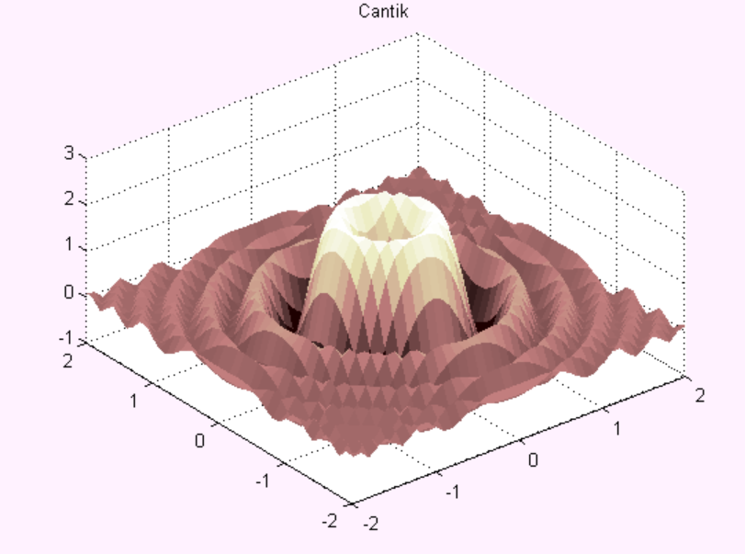

1. **PEGUNUNGAN 3D**

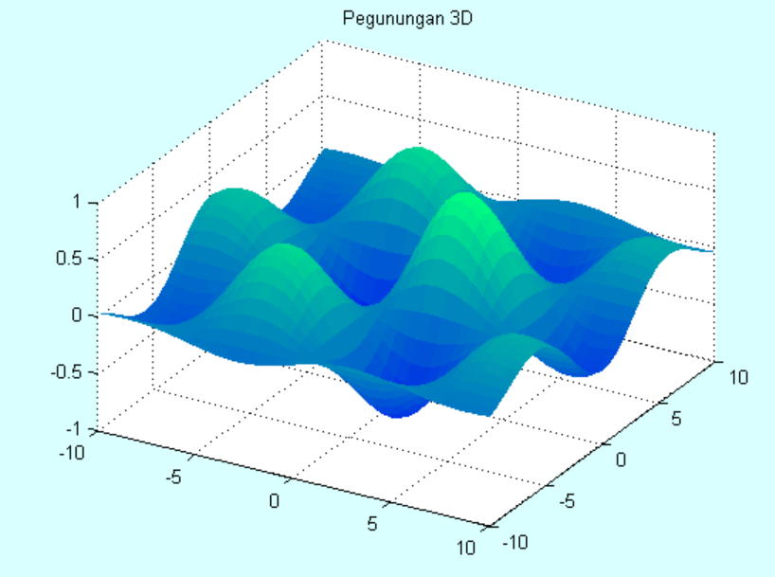

1. **JARING LABA-LABA**

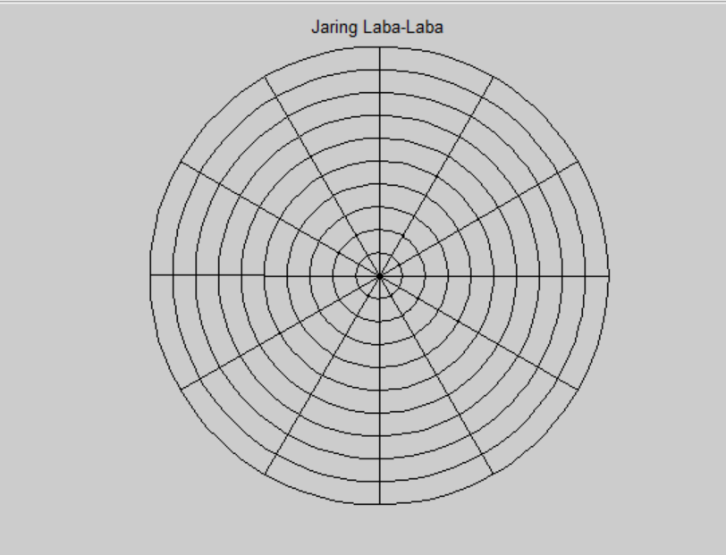

1. **DISCO BALL POLYGON BERGERAK**

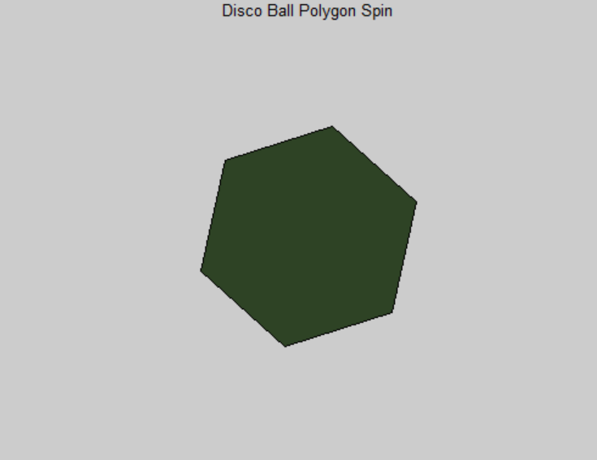

1. **PERMUKAAM GELOMBANG 3D**

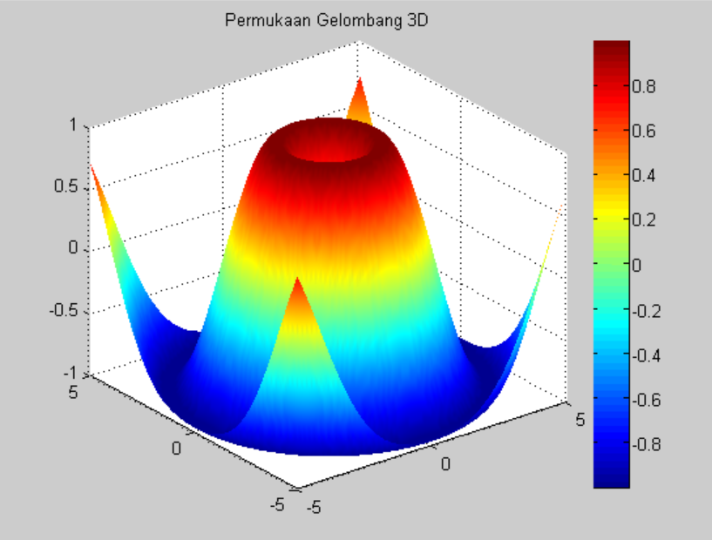

1. **SCATTER WARNA ABSTRAK**

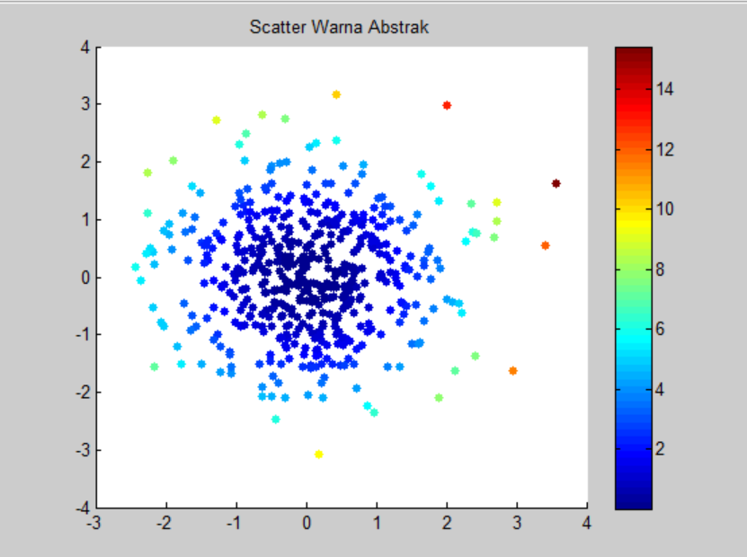

1. 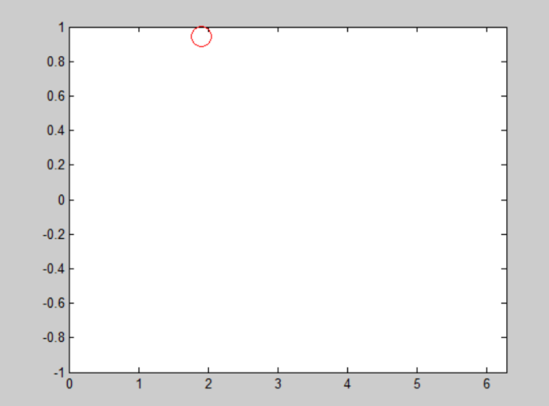**ANIMASI TITIK BERGERAK**

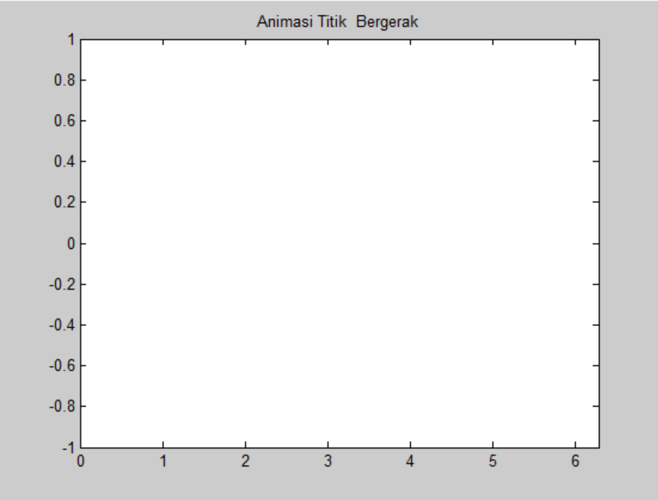

1. **MAWAR**

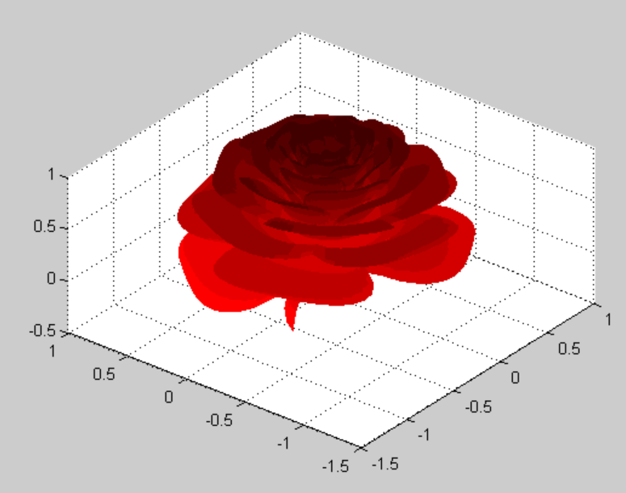

1. **EMOJI SEDIH**

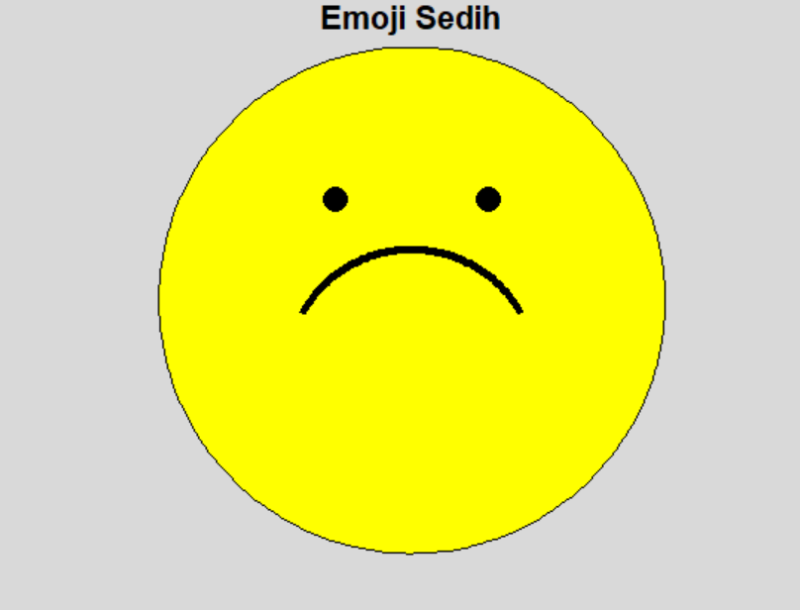

1. **EMOJI SENYUM**

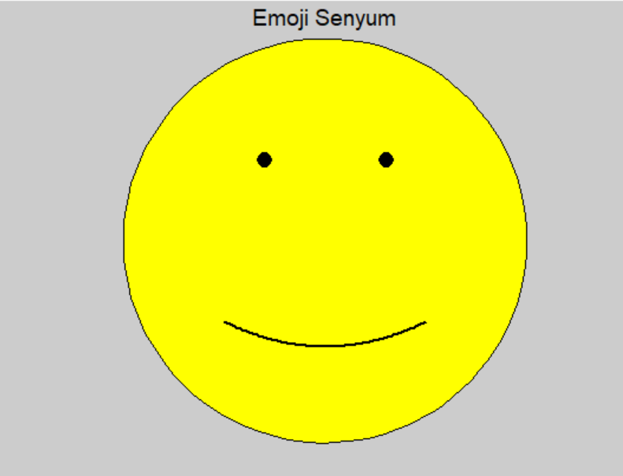

1. **POHON**

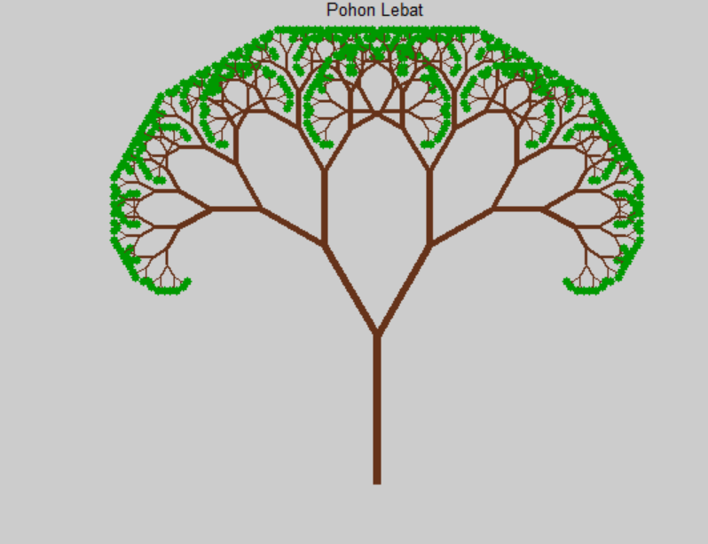

1. **CRYSTAL CAVE**

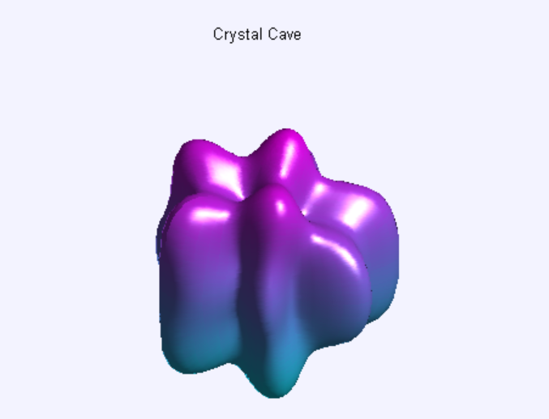

1. **LOVE**



1. **BUTTERFLY WINGS**

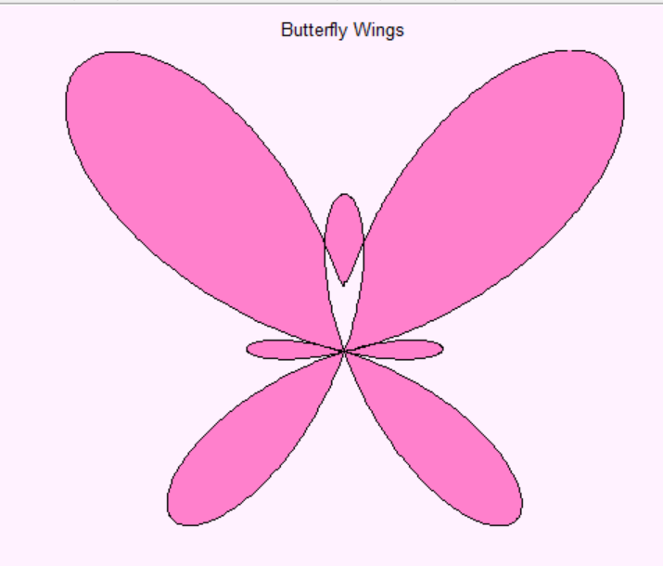

1. **BUTTERFLY WITH COUNTOUR**

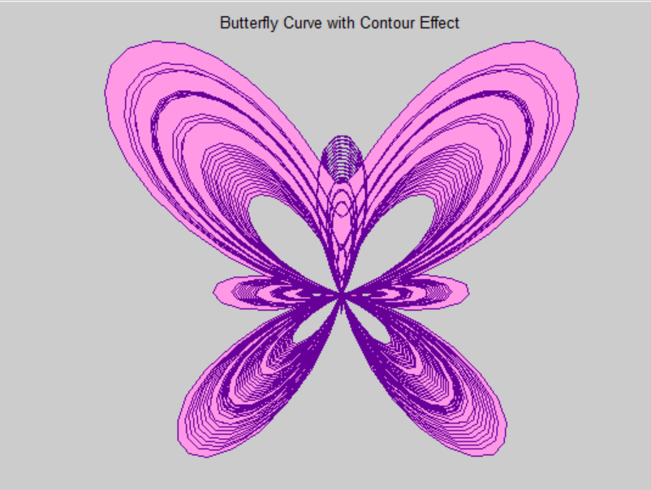

1. **ANIMASI BURUNG HANTU**

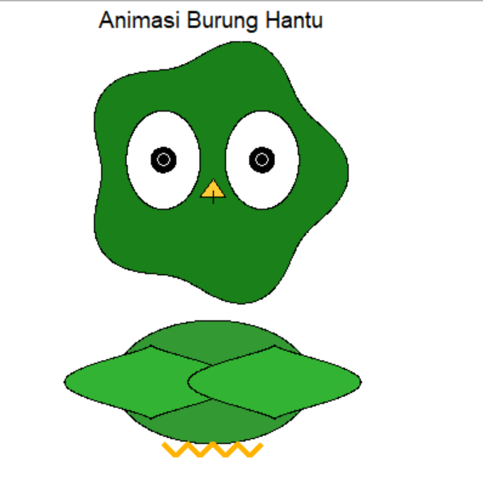

1. **ENERGY SPHERE**

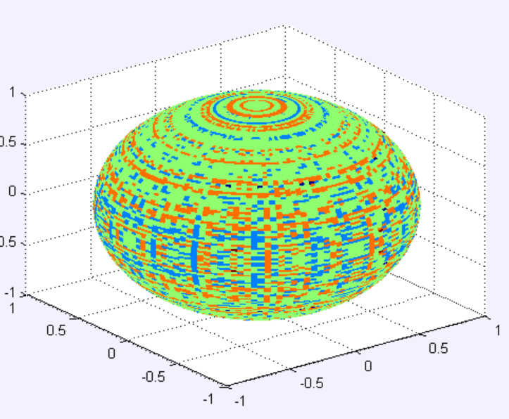

1. **LINGKARAN WARNA**

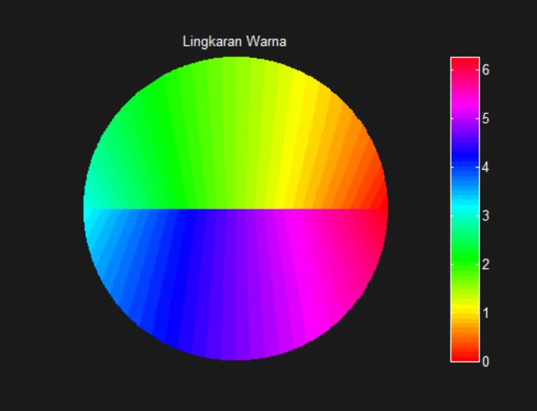

1. **BOLA MEMANTUL BERGERAK**

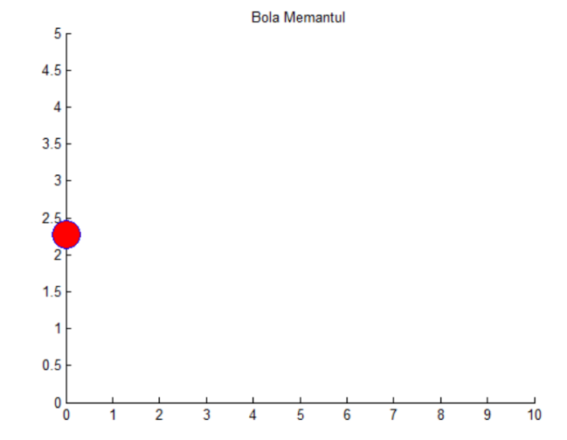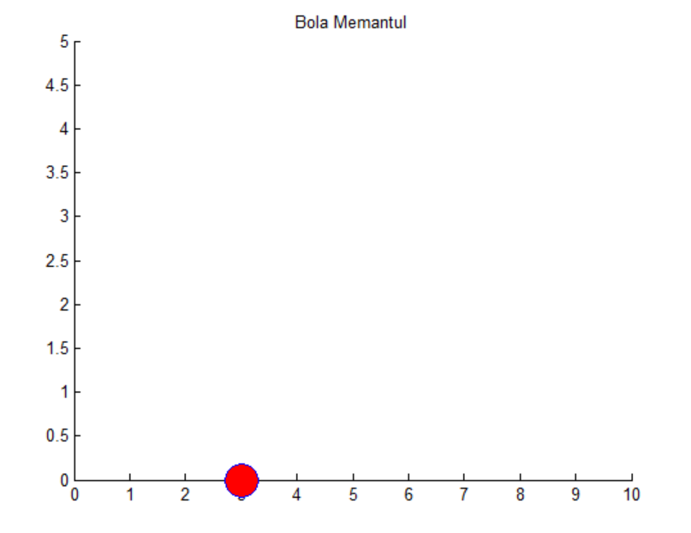

1. **BUNGA 3D**

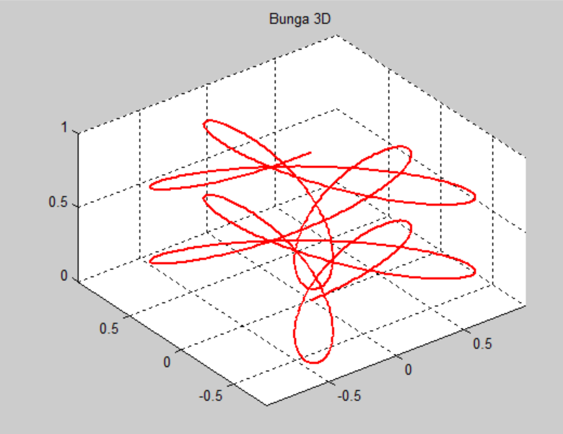

1. **KEBUN BUNGA CANTIK**

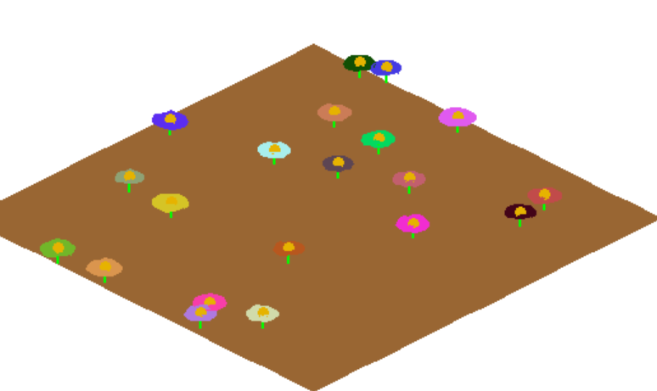

1. **LAUT BERGELOMBANG**

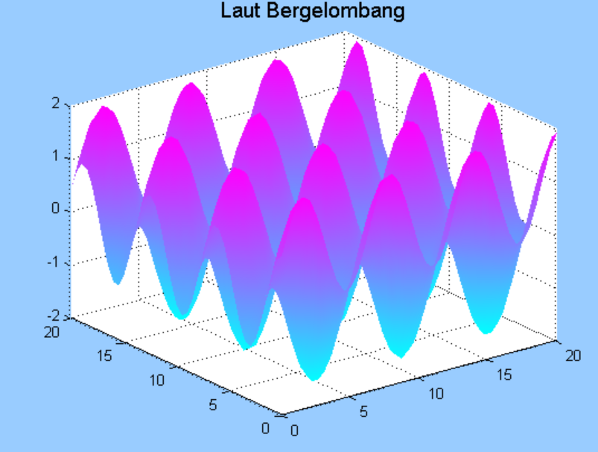

1. **ROSE FLOWER**

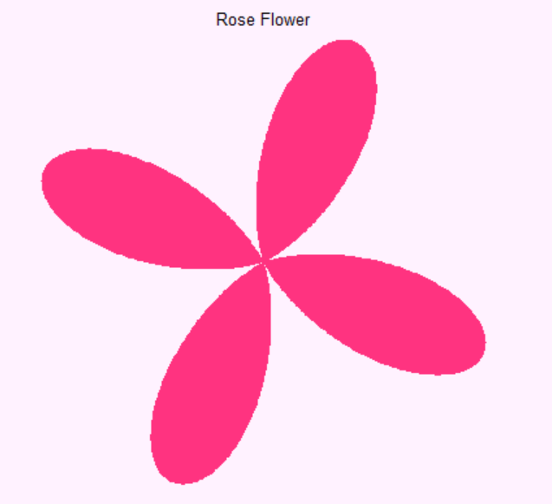

1. **3D HELIKS SPIRAL**

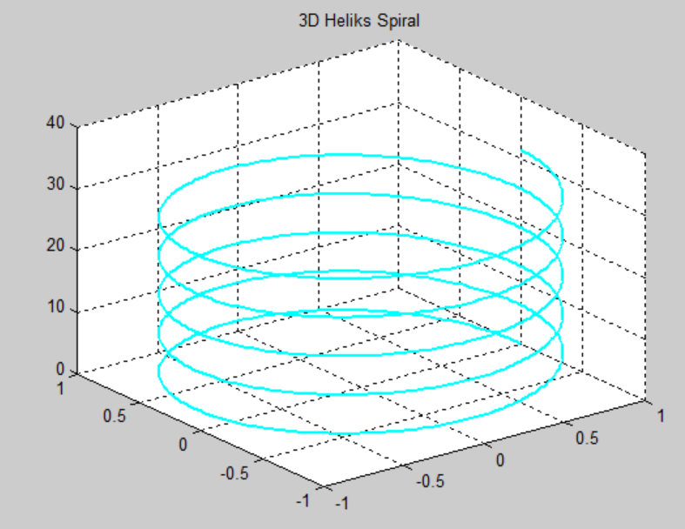

1. **SUNFLOWER PATTERN**

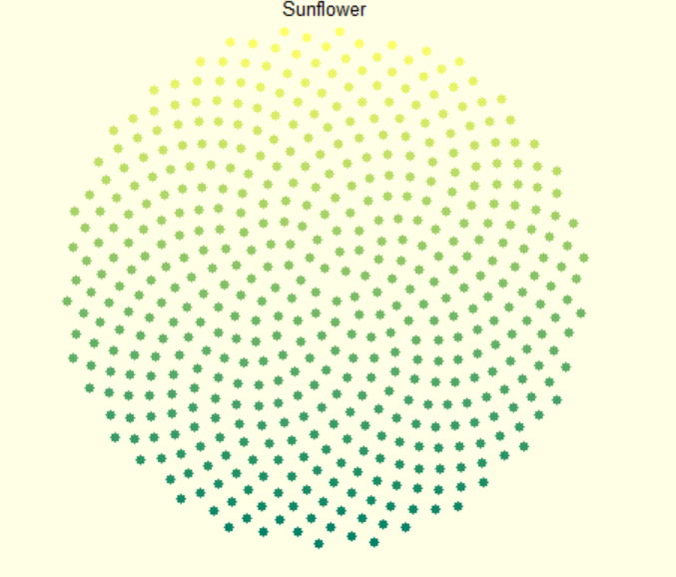

1. **ANIMASI RUMAH**

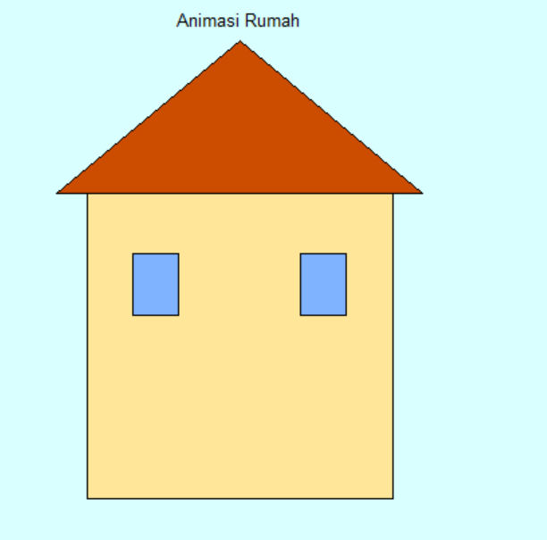

1. **3D MESH ARTISTIK**

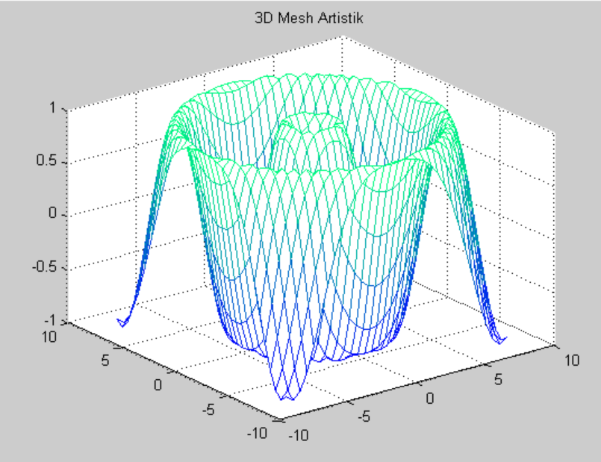

1. **BOLA COKLAT**

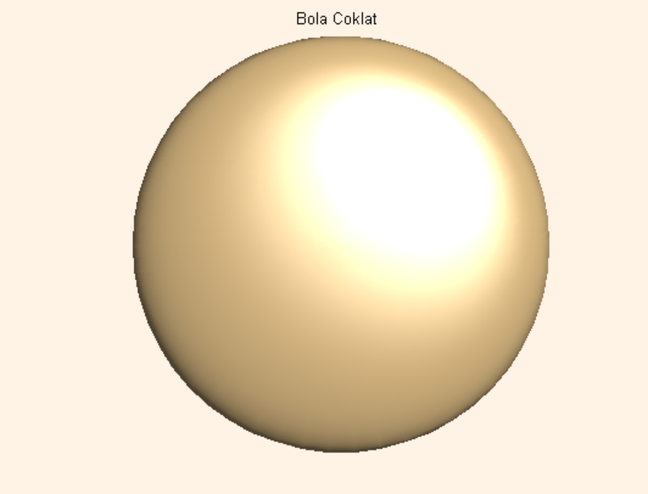

1. **ANIMASI BUNGA DI POT**

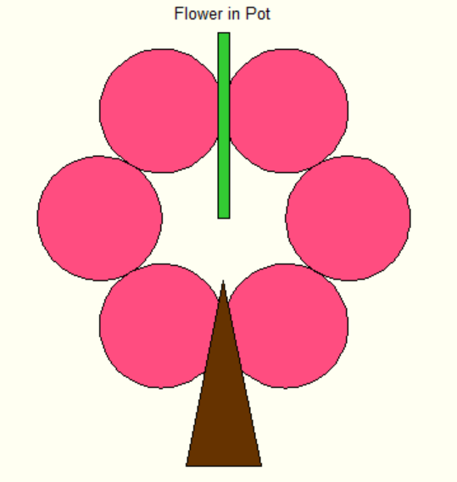

1. **STAR**

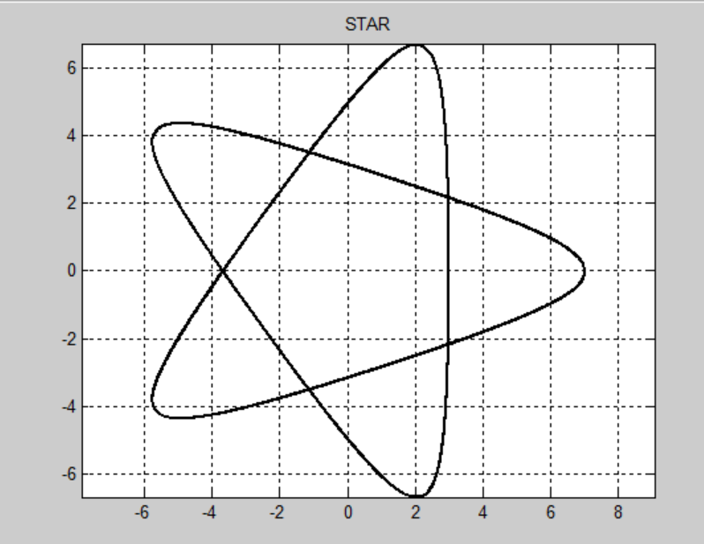

1. **KURVA BUNGA MAWAR**

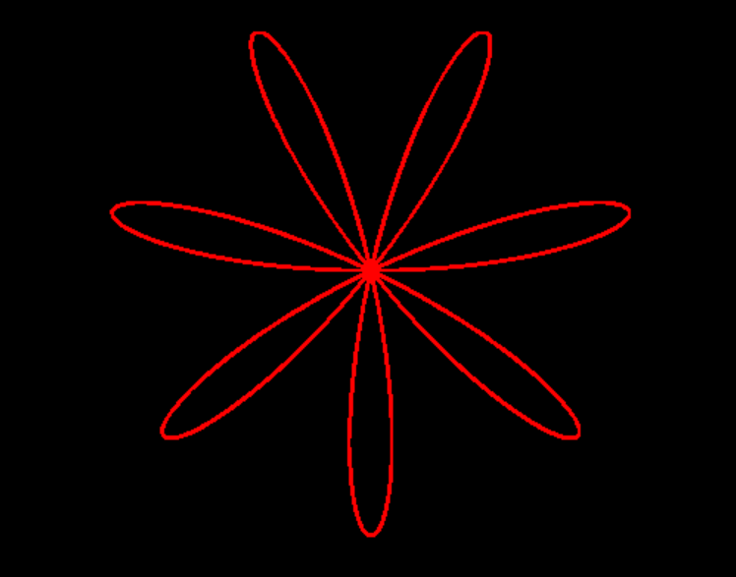

1. **PETAL SURFACE**

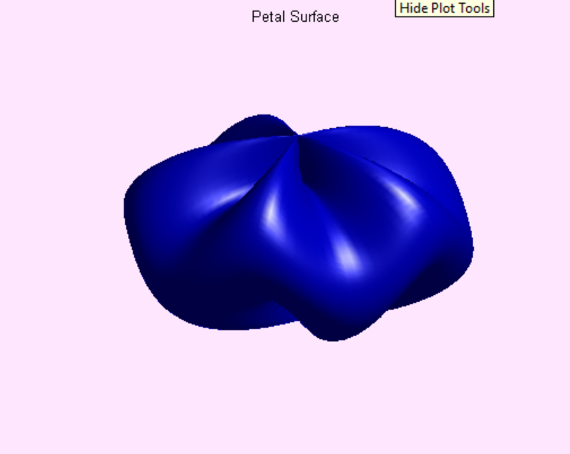

1. **SPIRAL**

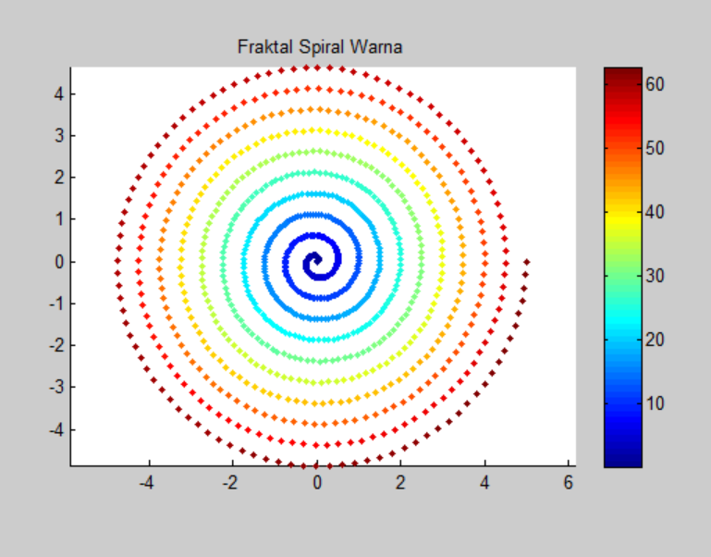

1. **KONTUR ABSTRAK PANAS**

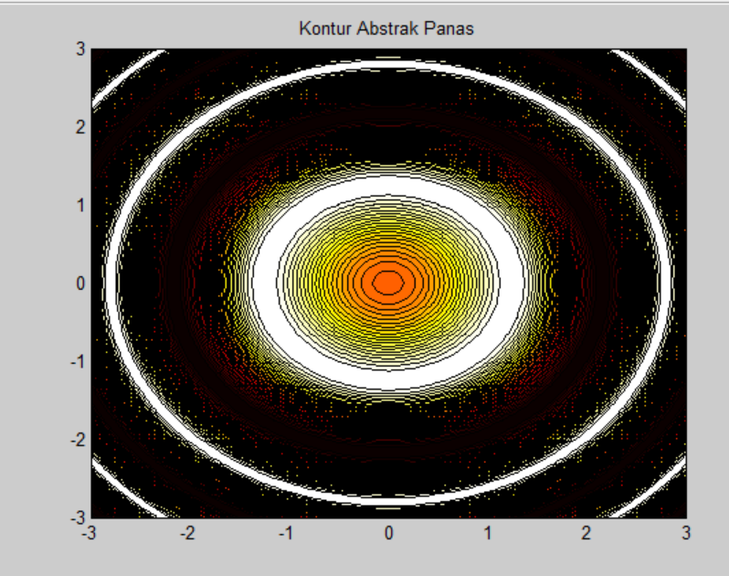

1. **ABSTRACT STRUCTURE**

